## SIFAT FISIK TANAH YANG DISTABILISASI MENGGUNAKAN ABU BATU APUNG

## *Aprilyana Hilda Woru1, Reny Rochmawati2, Pangeran Holong Sitorus3

**1Mahasiswa Program Studi Teknik Sipil, Fakultas Teknik, Universitas Yapis Papua**

**2,3Dosen Program Studi Teknik Sipil, Fakultas Teknik, Universitas Yapis Papua**

[1aprilworu74@gmail.com](mailto:1aprilworu74@gmail.com) ,2renyrochmawati8@gmail.com,3pangeransitorus1@gmail.com

# ABSTRAK

Penelitian ini bertujuan untuk mengevaluasi nilai karakteristik tanah asli di daerah Koya dan menentukan variasi bahan tambah yang secara optimal memperkuat tanah. Studi ini melibatkan analisis karakteristik tanah asli menggunakan metode laboratorium standar dan uji kekuatan tanah dengan berbagai campuran bahan tambah. Berdasarkan penelitian yang sudah dilaksanakan, didapatkan angka IP pada tanah asli yaitu 30,11%. Setelah distabilisasi dengan kadar abu batu apung dengan menggunakan variasi 9%, 12%, dan 15% angka IP menurun menjadi 21,68%, 20,08%, dan 20,48%. Hal ini menunjukan bahwa tambahan abu batu apung memenuhi syarat sebagai bahan untuk menstabilisasikan dan untuk mengurangi angka IP yang tinggi. Dan untuk pengujian CBR didaptkan tanah asli memiliki nilai CBR sebesar 0,96% dan setelah distabilisasikan menggunakan kadar 12% abu batu apung didapatkan nilai CBR sebesar 20,08%. Berdasarkan dari pengujian yang sudah dilakukan dapat ditarik kesimpulan bahwa penambahan abu batu apung dengan masing – masing peresentase 9%, 12% dan 15% tidak memperngaruhi nilai stabilisasi tanah dan nilai CBR.

Kata kunci: Stabilisasi tanah; CBR *(California Bearing Ratio);*Abu batu apung; Uji Proctor

# *ABSTRACT*

*This study aimed to evaluate the characteristic values of the native soil in Koya area and determine the variety of additives that optimally strengthen the soil. The study involved analysis of the native soil characteristics using standard laboratory methods and soil strength tests with various admixtures. Based on the research conducted, the IP number of the native soil was found to be 30.11%. After stabilization with pumice ash using 9%, 12%, and 15% variations, the IP decreased to 21.68%, 20.08%, and 20.48%. This shows that the addition of pumice ash is qualified as a material to stabilize and to reduce the high IP number. And for the CBR test, it was found that the original soil had a CBR value of 0.96% and after being stabilized using a 12% content of pumice ash, a CBR value of 20.08% was obtained. Based on the tests conducted, it can be concluded that the addition of pumice ash with each percentage of 9%, 12% and 15% does not affect the soil stabilization value and CBR value.*

Keywords: Soil stabilization; CBR (California Bearing Ratio); Pumice ash; Proctor test

# PENDAHULUAN

Suatu kontruksi dalam perencanaan dan pekerjannya memiliki peran yang begitu penting. Dalam hal ini, fungsi tanah untuk menahan beban akibat adanya kontruksi di atasnya yang seharusnya mampu menahan seluruh pembebanan yang ada pada suatu bangunan serta beberapa beban lainnya yang wajib diperhitungkan, kemudian beban tersebut harus mampu diteruskan ke dalam tanah ataupun sampai ke dalam lapisan serta ke kedalaman tertentu. Sehingga kondisi tanah yang ada dapat mempengaruhi kuat ataupun tidaknya sebuah bangunan/kontruksi diatasnya. Dalam pandangan teknik sipil sendiri, tanah merupakan himpunan mineral, bahan organik, serta endapan-endapan yang relatif lepas (loose), yang berada di atas batuan dasar (bedrock). Batu apung mempunyai sifat vesicular yang tinggi, mengandung jumlah sel yang banyak (berstruktur selular) akibat ekspansi buih gas yang terkandung di dalamnya. Banyaknya ruang pori (Vesikel) pada batu apung yang dibatasi oleh dinding tipis membuat batuan ini mempunyai berat jenis yang sangat rendah. Batu apung biasanya memiliki berat jenis kurang dari 1, sehingga membuat batuan ini mampu mengapung diatas air. Selain itu abu batu apung merupakan bahan stabilitas yang tergolong ekonomis karena batu apung mudah untuk didapatkan serta mengandung silikat yang tergolong lempung sehingga cocok untuk dijadikan bahan stabilisasi.

# LANDASAN TEORI

## 2.1 Tanah

Tanah adalah material yang terdiri dari agregat atau butiran mineral padat yang tidak disemen (terikat secara kimiawi) satu sama lain dari bahan organik yang membusuk (yang memiliki partikel padat) disertai dengan cairan dan gas yang mengisi ruang kosong diantara partikel padat ini (Das, 1993). Tanah dalah bahan bangunan yang murah dan jumlah yang ditemukan di alam sangat banyak.Punimia (1981),mengartikan tanah sebagai material non agregat atau semen yang menyimpan mineral atau partikel organik dan lapisan tersendiri yang menutupi sebagian besar lapisan kerak bumi. Tanah merupakan kumpulan mineral bahan organik dan endapan yang relatif gembur,yang terletak diatas di atas batuan dasar (Hardiyatmo, 1992).

## 2.2 Stabilisasi Tanah.

Stabilisasi tanah adalah proses modifikasi tanah alam untuk meningkatkan sifat-sifatnya sehingga menjadi lebih kokoh, kuat, dan stabil untuk digunakan dalam konstruksi berbagai infrastruktur seperti jalan, landasan bandara, bendungan, dan bangunan lainnya. tujuan utama dari stabilisasi tanah adalah untuk meningkatkan daya dukung tanah, mengurangi kemampuan tanah untuk mengalami perubahan volume, dan meningkatkan ketahanan terhadap kondisi lingkungan yang ekstrem.

## 2.3 Klasifikas Tanah

Sistem klasifikasi tanah adalah suatu sistem penggolongan yang sistematis dari jenis–jenis tanah yang mempunyai sifat–sifat yang sama ke dalam kelompok–kelompok dan sub kelompok berdasarkan pemakaiannya (Das,1995). Sistem klasifikasi tanah dibuat pada dasarnya untuk memberikan informasi tentang karakteristik dan sifat-sifat fisis tanah. karena variasi sifat dan perilaku tanah yang begitu beragam, sistem klasifikasi secara umum mengelompokkan tanah ke dalam kategori yang umum dimana tanah memiliki kesamaan sifat fisis. klasifikasi tanah juga berguna untuk studi yang lebih terperinci mengenai keadaan tanah tersebut serta kebutuhan akan pengujian untuk menentukan sifat teknis tanah seperti karakteristik pemadatan, kekuatan tanah, berat isi dan sebagainya (Bowles, 1989).

## 2.4 Tanah Lempung

Tanah lempung merupakan agregat partikel–partikel berukuran mikroskopik dan submikroskopik yang berasal dari pembusukan kimiawi unsur–unsur penyusun batuan dan bersifat plastis dalam selang kadar air sedang sampai luas.Dalam keadaan kering sangat keras, dan tidak mudah terkelupas hanya dengan jari tangan. Selain itu, permeabilitas lempung sangat rendah (Terzaghi dan Peck, 1987).

## 2.5 Batu Apung

Batu apung merupakan material hasil muntahan gunung berapi yang kaya dengan unsur silika, alumunium, potash, soda serta oksida besi dan mempunyai struktur porous akibat keluarnya gas-gas atau uap yang larut di dalamnya pada waktu pembentukannya. Batu apung terbentuk blok padat, fragmen hingga pasir ataupun bercampur antara yang halus dengan yang kasar (craig 1994). Batu apung mempunyai sifat vesicular yang tinggi, mengandung jumlah sel yang banyak (berstruktur selular) akibat ekspansi buih gas yang terkandung di dalamnya. Banyaknya ruang pori (Vesikel) pada batu apung yang dibatasi oleh dinding tipis membuat batuan ini mempunyai berat jenis yang sangat rendah dan memiliki berat jenis kurang dari 1, sehingga membuat batuan ini mampu mengapung diatas air

## 2.6 CBR (California Bearing Retio)

Dalam pengujian CBR rendaman dengan macam variasi stabilisasi, sampel tanah yang telah dicampur dengan bahan stabilisasi kemudian menyiapkan Mold , menimbang berat mold , dan mengukur dimensi atau volume mold. Masukkan tanah kedalam mold sehingga tingginya 1/5 tinggi mold atau diukur dengan penggaris mold , Tiap lapisan ditumbuk sebanyak 56 kali dan dikerjakan sebanyak tiga lapisan. Mold yang sudah diisi tanah ditumbuk dan diratakan sesuai dimensi mold lalu ditimbang , Mold diletakan pada mesin CBR dan diberikan beban ring pada permukaan sampel tanah , piston disetel pada tengah sampel serta diposisikan hingga menyentuh permukaan sampel tanah. Dan direndam semala 4 hari didalam direndam didalam waterbath berisi air. Selama pengujian, data seperti proses pengujian CBR dicatat secara teratur untuk memantau perilaku sampel tanah yang telah distabilisasi saat mengalami kenaikan atau terjadi penurunan. Setelah pengujian selesai, hasilnya dianalisis untuk menentukan kekuatan tekan bebas dari campuran stabilisasi tanah tersebut.

# 3. HASIL DAN PEMBAHASAN

## 3.1 Bagan alir penelitian



Gambar 1. Bagan Alir Penelitian

Sumber: Data Pribadi, 2024

## 3.2 Lokasi Penelitian Dan Pengambilan Sampel Tanah

Pada pengujian ini sampel tanah diambil tepatnya didaerah Koya Timur , Distrik Muara Tami Kota Jayapura, Provinsi Papua . Proses pengmbilan sampel tanah menggunakan cangkul dan sekop dengan kedalaman galian sekitar 0,5m – 1,20m ( 50cm – 120cm).

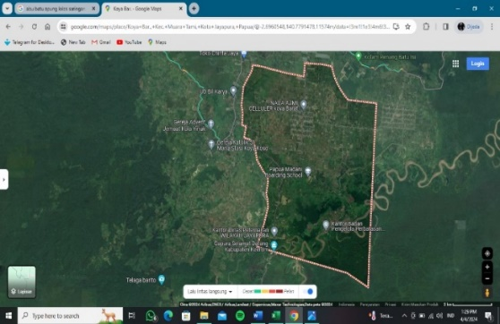

Gambar 2. Lokasi Pengambilan Sampel Tanah

Sumber : Google maps, 2024

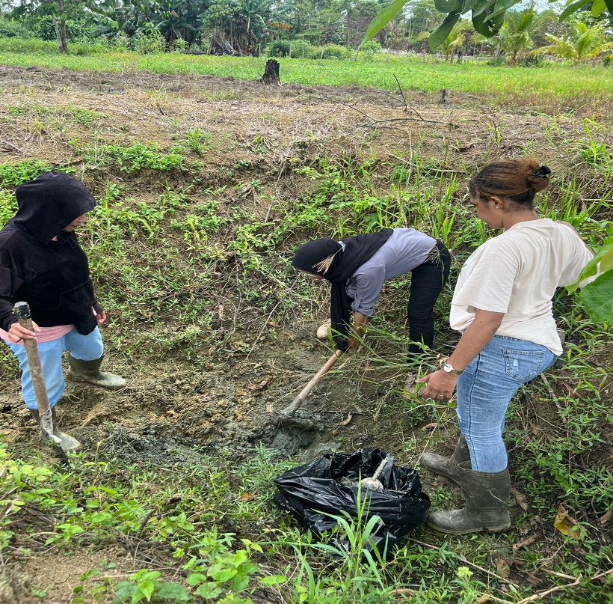

Gambar 3. Pengambil Sampel Tanah

Sumber : Dokuemntasi Pribadi, 2024

## 3.3 Pengumpulan Data

Data yang diperlukan dalam penelitian ini adalah sebagai berikut :

1. Tanah Lempung

Pada pengambilan sampel tanah yang terletak didaerah Koya Timur, Distrik Muara Tami , Kota Jayapura , Provinsi Papua. Proses pengambilan sampel tanah tersebut mngggunaka cangkul dan sekop dengan kedalaman galian sekitar 0,5m – 1,20m ( 50cm – 120cm) , kemudian dimasukan kedalam kantong palstik, agar sifat tanah tersebut tidak berkurang dan tetap stabil. Tanah tersebut dikeringkan dan dihancurkan/ditumbuk. Menurut Uji SNI 340:2016 tanah diayak dengan saringan No.4,75mm.

1. Abu Batu Apung

Batu apung sendiri termasuk dalam agregat kasar , agregat kasar adalah batuan yang mempunyai ukuran butir antara 5 mm sampai 40 mm. Menurut asalnya agregat kasar dibedakan atas 2 macam, yaitu kerikil (dari batuan alam) dan kricak (dari batuan alam yang dipecah). Batu apung disiapakan, kemudian batu apung akan di hancurkan/dihaluskan menggunakan hamar dan martelu. Setalah batu apung dihancurkan , kemudian disaring menggunakan saringan lolos No.200 agar mendapatkan abu batu apung tersebut.

## 3.4 Rencana Benda Uji

Benda uji dalam penelitian ini dibuat dari jenis tanah lempung dan variasi campuran abu batu apung dengan kadar 9%, 12%, 15% terhadap berat jenis tanah kering. Sampel tanah yang digunakan adalah tanah yang sudah kering oven yang ditumbuk dan diayak menggunakan saringan No.4mm. Setalah diayak tanah tersebut akan dicampurkan dengan abu batu apung dan ditambahkan dengan air. Kadar air yang digunakan diambil dari kadar air Optimum pada pengujian pemadatan yaitu 23,40%. Setelah dicampurkan, benda uji kemudian dimasukkan kedalam cetakan uji CBR (mold). Dengan diameter dan tinggi ukuran yang berbeda-beda tiap mold(cetakan) untuk setiap variasi kadar campuran. Kemudian tahap berikutnya benda uji beserta sampel akan diuji menggunakan alat CBR Laboratorium dan akan direndam selama 4 hari , setalah 4 hari sampel uji CBR tersebut akan ditimbang, diambil sedikit sampel untuk pengujian kadar air CBR setelah dilakukan uji CBR agar mendapatkan hasil.

# 4. HASIL DAN PEMBAHASAN

## 4.1 Uji Sifat Fisik Tanah

Kadar air tanah asli di dapat sebesar (W) 49.67%, Berat jenis tanah (Gs) 2.61 sehingga hasil didapat seperti Table 1 dibawah ini.

Tabel 1.Hasil Percobaan Sifat Fisik Tanah

|  |  |  |  |
| --- | --- | --- | --- |
| No | PARAMETER | Satuan | Tanah Asli |
| 1 | Pemeriksaan Kadar Air | % | 49.67 |
| 2 | Pemeriksaan Batas Cair | Gram/cm | 2.61 |

Sumber : Hasil pengujian Laboratorium, 2024

## 4.2 Pengujian Analisa Butiran (Grain Size)

Untuk uji analisa saringan yang lolos saringan 200# sebanyak 36.79% dan untuk hydrometer pembagian ukuran butiran tanah yaitu lempung 66.13%, Lanau 33.87, dan pasir 0.29 sehingga hasil didapat seperti Table 2 dibawah ini.

Tabel 2. Pengujian Analisa Butiran

|  |  |  |
| --- | --- | --- |
| Analisa Saringan | | |
| A.Lolos Saringan 200# | % | 36.79 |
| Pengujian Hidrometer | | |
| A.Pasir | % | 0.29% |
| B.Lanau | % | 33.87% |
| C.Lempung | % | 66.13% |

Sumber : Hasil pengujian Laboratorium, 2024

## 4.3 Pengujian Batas-Batas Konsistensi (Atterberg Limit)

Dan yang terakhir yaitu uji atterberg sendiri Batas cair (LL) 54.52, Batas plastis (PL) 24.22, Batas susut (SL) 12.22, Dan untuk indeks plastis (IP) 30.30 dari IP yang di dapat jenis tanah yaitu tanah lempung sehingga hasil didapat seperti Table 3 dibawah ini.

Tabel 3. Pengujian Atterberg Limit

|  |  |  |
| --- | --- | --- |
| Pengujian Batas – Batas Atterberg | | |
| A. Batas Cair | % | 54.52 |
| B. Batas Plastis | % | 24.22 |
| C.Batas Susut | % | 12.22 |
| D.Indeks Plastis | % | 30.11 |

Sumber : Hasil pengujian Laboratorium, 2024

## 4.4 Pemadatan Tanah ( Proctor )

Pengujian proktor berperan sebagai penentu awal kadar air dalam uji CBR. Berdasarkan hasil pengujian proktor pada tanah asli, diperoleh nilai kadar air optimum (𝜔) sebesar 24.18% dan berat volume kering maksimum (𝛾ௗ) sebesar 1.45 g/cm³, sebagaimana terlihat pada Gambar 1.

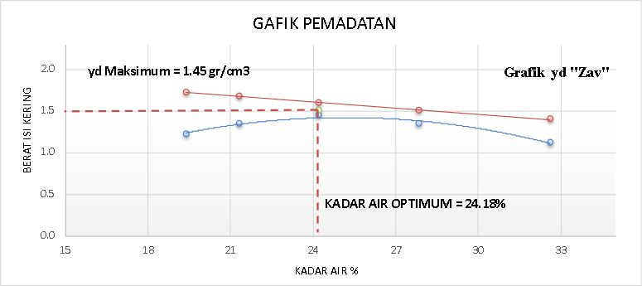

Gambar 4. Grafik Pemadatan Tanah Asli

Sumber : Hasil pengujian Laboratorium 2024

## 4.5 CBR (California Bearing Retio)

Berdasarkan pengujian CBR (California Bearing Retio) pada sampel dengan menggunakan sampel tanah asli didapatkan hasil pengujian Califronia Bearing Ratio (CBR) pada tanah asli didapatkan hasil nilai Califronia Bearing Ratio (CBR) dengan rata-rata untuk tanah asli sebesar 0,96%. Sehingga grafik akan menjadi seperti Gambar 4 di bawah ini.

Tabel 4.Hasil Pemeriksaan CBR Tanah Asli

|  |  |  |  |  |
| --- | --- | --- | --- | --- |
| Nilai CBR | | | | |
| Tumbukan | 0.1 | 0.2 | Rata - Rata | **0.96** |
| 10.00 | 0.68 | 0.6 | 0.64 |
| 25.00 | 1.09 | 0.93 | 1.01 |
| 56.00 | 1.32 | 1.13 | 1.23 |

Sumber : Data hasil pengujian Laboratorium 2024

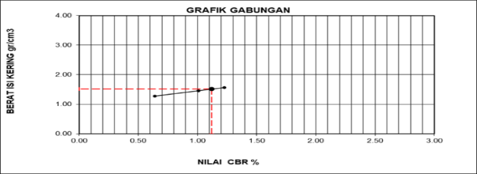

Gambar 5. Grafik CBR Tanah Asli

Sumber : Hasil Data pengujian Laboratorium 2024

## 4.6 Pengujian Karakteristik Tanah Asli + Abu Batu Apung

Pada penelitian ini masa pemeraman tanah campuran menggunakan abu batu apung dilakukan selama 3 hari dengan sugu ruangan. Hasil pemeriksaan batas cair (LL), Batas Plastis (PL) dan nilai IP dapat dilihat pada tabel berikut .

Tabel 5. Hasil Pemeriksaan Karakteristik Tanah Asli + Abu Batu Apung

|  |  |  |  |
| --- | --- | --- | --- |
| Kadar ABA (%) | Batas Cair | Batas Plastis | Indeks Plastisitas |
| 0% | 54.33 | 24.22 | 30.11 |
| 9% | 44.92 | 23.24 | 21.68 |
| 12% | 42.39 | 22.31 | 20.08 |
| 15% | 40.61 | 20.13 | 20.48 |

Sumber : Hasil data Laboratorium 2024

## 4.7 CBR (California Bearing Retio) Tanah campuran

Berdasarkan pengujian CBR (California Bearing Retio) pada sampel dengan menggunakan tanah asli ditambahkan dengan Abu Batu Apung didapatkan hasil pengujian Califronia Bearing Ratio (CBR) dengan rata-rata sebesar 1,29%. Sehingga tabel hasil akan menjadi seperti tabel 7 di bawah ini.

Tabel 6. Hasil Percobaan CBR pada Tanah Campuran

|  |  |  |  |  |
| --- | --- | --- | --- | --- |
| Nilai CBR | | | | |
| Tumbukan | **0.1** | **0.2** | **Rata - Rata** |  |
| 10.00 | 1.05 | 0.95 | 1 | **1.29** |
| 25.00 | 1.42 | 1.21 | 1.32 |
| 56.00 | 1.65 | 1.47 | 1.56 |

Sumber : Hasil data Laboratorium 2024

Dari tabel 7 diatas hasil pengujian Califronia Bearing Ratio (CBR) pada tanah asli dengan bahan tambah 12% abu batu apung didapatkan hasil nilai Califronia Bearing Ratio (CBR) dengan rata-rata untuk tanah asli dengan campuran abu batu apung sebesar 1.29%.

# PERSAMAAN

## 5.1 Kadar Air

Kadar air mengacu pada jumlah air yang terkandung dalam suatu zat atau bahan relatif terhadap total berat atau volume bahan tersebut.

$w=\frac{Ww}{Ws} x 100\%$. (1)

Dengan:

W : Kadar Air

Ww : Berat air

Ws  : Berat tanah kering

## 5.2 Berat Jenis

Berat jenis, juga dikenal sebagai densitas, adalah ukuran dari seberapa padat suatu zat atau bahan. Ini didefinisikan sebagai massa suatu bahan per unit volume.

GS = $\frac{Wt}{I}$. (2)

Dengan :

GS : Berat Jenis

Wt : Berat tanah

I : Isi tanah

## 5.3 Analisa Saringan

Pengujian analisis saringan adalah metode untuk menentukan distribusi ukuran partikel dalam suatu sampel tanah atau agregat dengan menggunakan serangkaian saringan dengan lubang berukuran berbeda. Analisa Saringan dihitung sebagai berikut:

Present Finer = (100% - Kumulatif Persen)………………….(3)

**Analisa Ukuran Butir**

Adalah proses untuk menentukan distribusi ukuran partikel dalam sampel tanah.

$N=PT x a x 2$*.* (4)

Dengan :

N : Presentase Mengendap

PT : Pembacaan Terkoreksi

a : Kalibrasi

## 5.4 Batas Cair

Pengujian batas cair bertujuan untuk menentukan kadar air pada titik di mana tanah berubah dari keadaan plastis menjadi keadaan cair. Metode yang umum digunakan adalah metode cangkul (Casagrande) atau metode konus dan piringan.

$LL = Wc [ \frac{N}{25} ]^{0,121}$. (5)

Dengan :

LL : Batas cair

Wc : Kadar air pada saat tanah menutup

N : Jumlah pukulan pada kadar air Wc

## 5.5 Batas Plastis

Pengujian batas plastis bertujuan untuk menentukan kadar air pada titik di mana tanah mulai kehilangan kemampuan plastisnya dan menjadi semi padat. Metode yang umum digunakan adalah metode penggilingan-roll. Proses pengujian melibatkan pencampuran air ke dalam sampel tanah hingga mencapai keadaan plastis, kemudian pembentukan lembaran tipis dari campuran tersebut. Batas Plastis dihitung sebagai berikut:

$PL= \frac{Berat Basah}{Berat tanah kering} x 100$%. (6)

Dimana :

PL : Batas Plastis

## 5.6 Indeks Plastis

Indeks plastis adalah selisih antara batas cair dan batas plastis. Ini memberikan indikasi tentang rentang kadar air di mana tanah akan berada pada keadaan plastis. Indeks Plastis dihitung sebagai berikut:

IP = LL – PL. (7)

Dimana :

IP : Indeks plastisitas

LL : Batas cair

PL : Batas plastis

## 5.7 Proctor Modified

Pengujian Proctor Modified, atau sering disebut Modified Proctor Compaction Test, adalah pengujian standar yang digunakan untuk menentukan kepadatan maksimum tanah atau agregat yang dicapai melalui pemadatan mekanis. Proctor Modified dihitung sebagai berikut:

1. Volume Alat

V = ¼. π. D2.t. (8)

Dimana :

V : Volume Cetakan

D2 : diameter alat

T : tinggi alat

1. Berat Tanah basah

W = (berat tanah + cetakan) – berat alat. (9)

Dimana :

W : Berat Tanah Basah

1. Berat Volume Tanah Basah

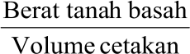b = ………………………………………………………(10)

Dimana :

yb : Berat Volume Basah

1. Berat Volume Kering

yk = $\frac{b}{1+W}$. (11)

Dimana :

yk : Berat Volume Kering

W : Kadar Air

yb : Berat Volume Basah

1. Berat Volume Kering (ZAV)

yd = . (12)

Dimana :

yd : Berat Volume Kering (ZAV)

Gs : Berat Jenis

w : Kadar Air

Penetrasi 0,1” :

$CBR \left(\%\right)= \frac{P_{1}}{3-1000} -100\%$..........................................................................................(13)

Penetrasi 0,2” :

$CBR \left(\%\right)= \frac{P_{2}}{3-1500} 100\%$................................................................................................(14)

dengan : P1 : tekanan pada penetrasi 0,1 inch (psi)

P2 : tekanan pada penetrasi 0,2 inch (psi)

# KESIMPULAN

Berdasarkan hasil penelitian dan pembahasan yang telah dilakukan, maka dapat diambil kesimpulan sebagai berikut :

1. Berdasarkan pengujian Atterberg Limit untuk Indeks Plastisitas (IP) diperoleh data-data tanah lempung asli dengan bahan campuran abu batu apung sebagai berikut : Tanah asli (IP) diperoleh hasil 30,11% ,dengan campuran abu batu apung untuk campuran 9% diperoleh hasil (IP) 21,68%,campuran 12% diperoleh hasil (IP) 20,08%, dan campuran 15% diperoleh hasil (IP) 20,48 %, . Untuk batas plastisitas (PL) diperoleh 24,22% untuk tanah asli sedangkan dengan campuran abu batu apung untuk campuran 9% diperoleh hasil (PL) 23,24%, campuran 12% diperoleh hasil (PL) 22,31% dan campuran 15% diperoleh hasil (PL) 20,13%, dan untuk batas cair tanah (LL) adalah 54,52% Untuk tanah asli sedangkan dengan campuran abu batu apung untuk campuran 9% diperoleh hasil (LL) 44,92 ,campuran 12% diperoleh hasil (LL) 42,39% dan campuran 15% diperoleh hasil (LL) 40,61% .
2. Dari pengujian yang telah dilakukan dapat diketahui bahwa pengaruh yang ditimbulkan dari setiap peresentase abu batu apung yang dicampurkan dengan tanah asli terjadi penurunan dengan nilai IP sebesar 21,68% untuk variasi campuran ABA 9% ,sebesar 20,08% untuk variasi campuran 12% dan sebesar 20,48% untuk variasi campuran 15% nilai indeks plastisitas. Maka dapat disimpulkan nilai indeks plastisitas tanah pada lokasi tersebut setalah distabilisasikan dengan bahan tambah abu batu apung mengalami penurunan pada paresentase 12 % sebesar 20,08%.
3. Dari hasil pengujian CBR laboratorium, Penambahan material abu batu apung dapat meningkatkan nilai daya dukung tanah. Variasi material abu batu apung untuk Nilai CBR semakin naik seiring dengan penambahan material abu batu apung, dimana nilai CBR pada tanah asli sebesar 0,96% meningkat sebesar 1.23%, 1,29%, dan terjadi penurunan pada presentase 15% sebesar 1,23% .

# DAFTAR PUSTAKA

An Introduction to Geotecnica/Engineering, Prentice-Hall, Englewood Cliffs, N. J. Soedarmo, G. D, 1993, Mekanika Tanah I, Canisius : Jakarta

A.Tatang Dachian (2005). DCP Sebagai Standar Dalam Penentuan CBR untuk Evaluasi Perkerasan Jalan. Vol.6 No.2 Desember 2005 : 163-176

B. Mochtar Indrasurya, Noor Endah dan Braja M. Das. 2017. Mekanika Tanah (Prinsip Rekayasa Geoteknis). Erlangga, Surabaya.

Bowles, J. E, Haimin, J. K., 1991, Sifat-Sifat Fisis don Geoteknis Tanah, Erlangga : Jakarta

Bowles, Joseph E. 1989. Sifat-sifat Fisik & Geoteknis Tanah. Jakarta : Erlangga.

BSN, SNI 1744:2012 Das, B.M., 1995, “Mekanika tanah jilid I”, Badan Penerbit Erlangga, Jakarta Kapantow,

Chenn, F. H, 1975. Foundation on Exspansive Soil, Elsevier Science Publising Company. New York Darmawijaya, M. I, 1991, Klasifikasi Tanah, Gajah Mada Press: Yogyakarta Dass, B. M, 1988, Mekanika Tanah (Prinsip-prinsip Rekayasa Geoteknik),

Craig, R. F, 1991, Mekanika Tanah, Erlangga : Jakarta

Das, 1991, Mekanika Tanah (prinsip-Prinsip Rekayasa Geoteknilc), Erlangga : Jakarta Craig, R. F, 1991, Mekanika Tanah, Erlangga : Jakarta

Dass, B. M, 1988, Mekanika Tanah (Prinsip-prinsip Rekayasa Geoteknik), Erlangga: Jakarta

Dunn, I. S, Anderson, L. R, Kiefer, F. W, Dasar-Dasar Analisis Geoteknik, IKIP Semarang Press

Erlangga: Jakarta Dunn, I. S, Anderson, L. R, Kiefer, F. W, Dasar-Dasar Analisis Geoteknik, IKIP Semarang Press Hardiyatmo, H. C, 1992, Mekanika Tanah I, Gramedia Pustaka Umum, Jakarta Holtz, R D. 1981.

Gloria., 2018. Korelasi Antara Tegangan Geser Dan Nilai CBR Pada Tanah Lempung Dengan Bahan Campuran Tras” Jurnal Tekno, Universitas Sam Ratulangi Manado

Hardiyatmo, H. C., 2010, Mekanika Tanah I, edisi ke V, Gadjah Mada University Press, Yogyakarta. Lope, Brandon B.W., Agnes T. Mandagi,

Josef E. R. Sumampouw, 2019, Pengaruh Penambahan Serbuk Arang Kayu dan Serat Karung Plastik terhadap Nilai CBR Laboratorium Tanpa Rendam, Jurnal Sipil Statik, Vol 7 No 11, November 2019. Universitas Sam Ratulangi Manado.

moh. rabital alam mt ( 2022 ). “pengaruh indeks plastisitas terhadap kuat geser tanah lempung”. progran studi teknik sipil fakultas teknik universitas muhammadiyah mataram .

muhamad ali ma’sum (2019). analisis stabilisasi tanah lempung desa prigi kecamatan kebonagung kabupaten demak dengan campuran abu batu bara dan pasir kali tuntang terhadap peningkatan daya dukung tanah. jurusan teknik sipil fakultas teknik universitas semarang.

Mukramin, Suci., 2018. Pengaruh Penambahan Campuran Semen, Tras dan Batu Apung terhadap Kuat Geser Tanah Lempung, Jurnal Sipil Statik, Vol 6 No 7, Juli 2018, Universitas Samratulangi Manado Takaendengan,

Pretty Prescilia., S. Monintja, J. H. Ticoh, dan J. R. Sumampouw, 2013. Pengaruh Stabilisasi Semen terhadap Swelling Lempung Ekspansif, Jurnal Sipil Statik Vol.1 No. 6, 2013, Universitas Sam Ratulangi Manado.

Simbolon, S. H. 2017. Stabilisasi Tanah Lempung Menggunakan Gypsum,Kapur (CaO) Dan Semen Ditinjau Dari Nilai CBR (California Bearing Ratio).

Terzaghi, K., Peck, R B, 1987, Mekanika Tanah dalam Praktek Rekayasa I, Alih Bahasa Bagus W, dan Benny K., Erlangga: Jakarta